Оглавление
Введение 3
Описание предметной области 4
Постановка задачи 6
Функциональные требования к системе 7
Проектирование информационной системы 8
Интерфейс информационной системы 21
Заключение 33
Список литературы 34

Введение
Каждое предприятие рано или поздно сталкивается с необходимостью использования компьютерных технологий для управления товарными потоками. Автоматизация работы бизнес-процессов ведет к повышению скорости работы персонала и улучшение уровня обслуживания покупателей.
В данной работе рассматривается автоматизация бизнес-процесса учета оборудования на складе цеха по предоставлению телекоммуникационных услуг. Оборудование включают в себя множество различных наименований товаров. К ним относятся оптические терминальные блоки(ONT) , телевизионные приставки, модемы ADSL, роутеры, PLС-адаптеры, видеосендеры. Товаров данных категорий на сегодняшний день очень много. Поэтому вручную вести учет наличия товара и оперировать данными об этих товарах (операции прихода или расхода) является очень трудоемкой работой, особенно в условиях быстрого товарооборота. В связи с этим возникает необходимость создания автоматизированной системы для учета товаров и выполнения операций над ними.
Благодаря автоматизации улучшится лояльность абонентов за счет повышения качества и скорости их обслуживания, учет товаров станет легче и точнее: строгий контроль остатков предотвратит хищения среди персонала, позволит контролировать состояние товарных остатков и своевременно пополнять ассортимент, повысится легкость в управлении подразделения. Можно будет удаленно следить за состоянием дел в удаленном цехе, использовать широкие возможности для анализа эффективности вашего бизнеса, на основе данных о динамике спроса расширить ассортимент товаров и повысить товарооборот.

Описание предметной области
«Цех по предоставлению телекоммуникационных услуг» - эта организация, занимающаяся оказанием телекоммуникационных услуг (интернет, телевидение, телефония), а так же розничной реализацией сопутствующих товаров, необходимых для работы данных услуг. Главной задачей цеха является удовлетворение потребностей абонентов в получении качественных услуг.
В складе есть несколько отделов, где хранятся все категории товаров:
- оптические терминальные блоки(ONT)
- телевизионные приставки
- модемы ADSL
- роутеры
- PLС-адаптеры
- видеосендеры
Напрямую со складом взаимодействуют инсталляторы (специалисты, по подключению услуг и сопутствующих товаров) и вышестоящий склад (поставщик). Местом хранения товара служит склад Цеха.
В информационной системе склада будут содержаться следующие данные:
- Номенклатурный код
- Наименование товаров
- Стоимость
- Группы товаров
- Отделы
- Хранимые на складе товары
- Данные о поставщиках и покупателя
- Данные о поставках товара
- Данные о реализации товара
Для этого склада можно определить следующие бизнес-правила:
- В разных отделах хранятся разные группы товаров
- Каждый товар имеет уникальную нумерацию
- Оборудование в основном хранится на складе, при отсутствии оборудования на складе Цеха посылается запрос на наличие оборудования на вышестоящий склад (поставщик).
Доступ к информационной системе осуществляется в режиме администратора с возможностью полного доступа (удаление, редактирование данных и т.д.) для сотрудников склада и в режиме просмотра с ограниченным доступом для инсталляторов.

Постановка задачи
Целью данной работы является разработка информационной системы для автоматизации учета оборудования на складе цеха по предоставлению телекоммуникационных услуг.
Задачи, решение которых необходимо для достижения поставленной цели:
- Анализ системы учета товаров;
- Проектирование системы. Создание концептуальной и логической модели данных;
- Создание автоматизированной базы данных;
- Разработать несколько запросов, для удобства поиска той или иной информации по таблицам;
- Создание графического интерфейса;

Функциональные требования к системе
В системе должны быть реализованы следующие функциональные возможности:
Учет оборудования, хранящегося на складе;
Учет оборудования, выданного в реализацию инсталлятору(рюкзак);
Формирование на основании списка реализованных товаров отчёта по продажам;
Учет товаров в каталоге.
Учет поступивших, выбывших товаров.

Проектирование информационной системы
Функциональная модель бизнес-процессов цеха по оказанию телекоммуникационных услуг (рисунок 1):
Функции, представленные в этой модели:
- Составление плана продаж.
  - Формирование отчета о наиболее востребованной продукции.
  - Составление отчета о необходимой продукции.
- Заключение договора на покупку оборудования.
  - Нахождение оптимальных поставщиков.
  - Заключение договора о поставках оборудовании
- Учет товаров на складе.
  - Принятие поступившей продукции на склад.
  - Формирование отчетов о поступившей продукции и о бракованном оборудовании.
  - Отправка оборудования на продажу.
  - Формирование отчетов о поступившей на продажу продукции.
- Поступление оборудования на продажу.
  - Реализация оборудования.
  - Формирование отчета о проданном оборудовании.

Рисунок 1
Модель потока данных (DFD) (КАК ЕСТЬ) (модель 1)
Зав.складом ведет учет реализованного и нереализованного оборудования, отправляет этот список менеджеру, менеджер составляет список необходимого оборудования, в свою очередь, директор на его основе составляет план покупок востребованного оборудования и заключает договор с поставщиками; поставщики составляют приходную накладную и доставляют оборудование на склад; зав.складом на основе накладной проверяет наличие оборудования, ведет его, составляет счет-фактуру и посылает ее бухгалтеру; бухгалтер регистрирует счет-фактуры в журнале счет-фактур и отправляет ее на подпись директору. При покупке оборудования покупателем, если его нет на складе, инсталлятор посылает запрос на наличие товара на вышестоящем складе заведующему склада, тот проверяет вышестоящий склад на наличие товара, посылает ответ инсталлятору, и если оборудование есть в наличии, он доставляется на склад.

Модель потока данных (DFD) (КАК ДОЛЖНО БЫТЬ) (модель 2)
Директор получает из системы отчет о реализованном оборудовании, список необходимого оборудования и на его основе составляет план покупок востребованного оборудовая и заключает договор с поставщиками; поставщики составляют приходную накладную и доставляют товар на вышестоящий склад; зав.складом на основе накладной проверяет наличие оборудования, ведет его учет в системе, составляет счет-фактуру и посылает ее бухгалтеру, помимо этого она заносит в систему сведения о реализованном оборудовании; бухгалтер регистрирует счет-фактуры в журнале счет-фактур и отправляет ее на подпись директору.
Опишем входы и выходы системы.
Входы: документы об оборудовании, заносимого на склад (накладная, счет-фактура).
Выходы: отчеты об операциях с оборудованием на складе (отчет доставленного оборудования, об оборудовании, ушедшего на продажу, о бракованном оборудовании).

КАК ЕСТЬ | КАК ДОЛЖНО БЫТЬ
Модель 1 | Модель 2
Декомпозиции DFD Модель 1 и Модель 2, процесса Продажа оборудования
Модель 1.1 | Модель 2.1
Декомпозиции DFD Модель 1 и Модель 2, процесса Учет оборудования
Модель 1.2 | Модель 2.2

Концептуальная и логическая модель данных
База данных разработана на основе счет-фактуры и приходной накладной, приведенных ниже.

Имя сущности | Описание сущностей
Товар | оборудование, имеющееся на складе
Поставщик | те, кто поставляют оборудование на склад
Покупатель | Абоненты цеха, пользующиеся услугами и оборудованием
Склад | количество, хранящихся товаров на вышестоящем складе
Договор | договора, заключенные с контрагентами
Производитель | производитель товара
Группа товаров | группа товара, к которой его можно отнести
Отдел | склад, с которого оборудование выдается в реализацию инсталлятору
Продажи | хранится информация о проданном оборудовании

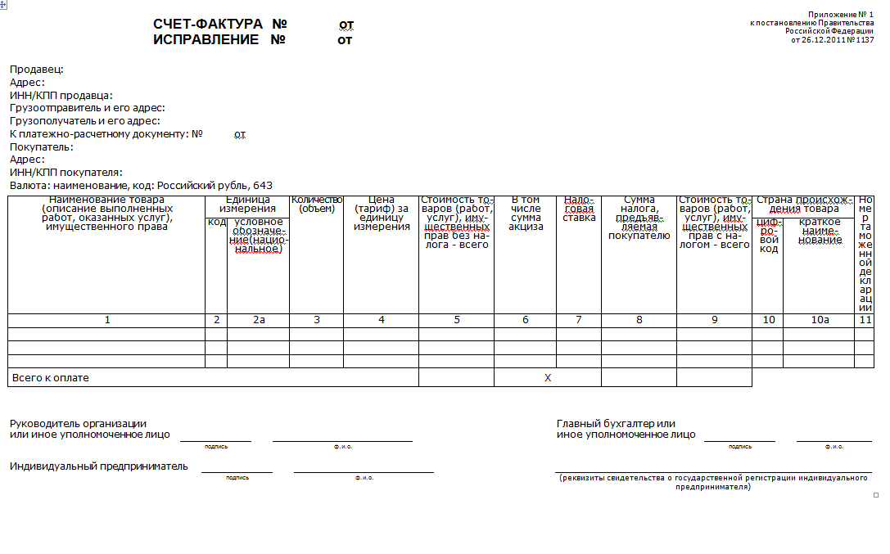
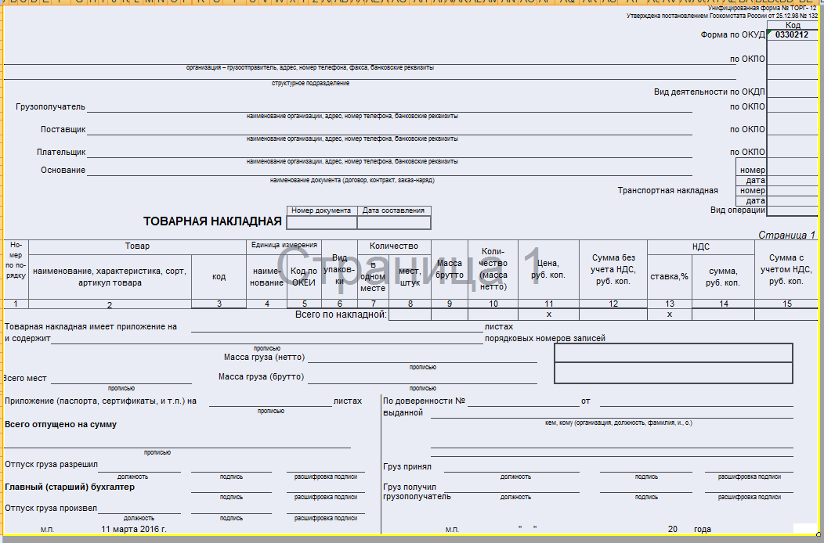

Рисунок 2

Определение связей между сущностями

Имя сущности I | Имя связи | Имя сущности II | Кардинальность связи | Показатель участия
Покупатель | покупать | Товар | М:М | Т:Т
Поставщик | поставлять | Товар | 1:М | Т:Т
Поставщик | заключать | Договор | 1:М | Т:Т
Товар | хранить | Склад | 1:1 | Т:Т
Производитель | производить | Товар | 1:М | Т:Т
Товар | относиться | Группа товаров | М:1 | Т:Т
Товар | продавать | Отдел | М:1 | Т:Т
Товар | измеряется | Единица измерения | М:1 | Т:Т

Определение атрибутов, принадлежащих сущностям

Имя атрибута | Описание | Тип данных
Товар
ТоварНомер | код товара | Строковый
ТоварИмя | Наименование товара | Строковый
ТоварЕдинИзмер | Единица измерения товара | Строковый
ТоварЦена | Закупочная цена ед. товара | Денежный
ТоварСтоимость | Цена реализации ед. товара | Денежный
ТоварКодГр | Код группы товаров, к которой он относится | Строковый

Склад
ТоварНомер | код товара | Строковый
ТоварКоличест | Количество товаров хранимых на складе | Целочисленный
ТоварЦенаИ | Итоговая цена покупки данного товара | Денежный

Договор
ДоговорНомер | номер договора | Целочисленный
ДоговорПоставщик | название организации или ФИО | Строковый
ДоговорНач | Дата заключения договора | Дата
ДоговорКонец | Дата окончания действия договора | Дата
ДоговорИнфо | Дополнительные данные | Строковый

Поставщик
ПоставНаим | Название организации или ФИО | Строковый
ПоставАдрес | Адрес клиента | Строковый
ПоставТеле | телефон | Строковый
ПоставРеквиз | Банк. реквизиты | Строковый
ПоставИНН | ИНН | Строковый
ПоставПасп | Номер паспорта | Строковый

Производитель
ИмяПроизвод | Название фирмы | Строковый
КодПроизвод | Код производителя | Строковый

Группа товара
НаимГруппы | Название группы товаров | Строковый
КодОтдела | Код отдела, в котором имеется товар | Целочисленный
КодГруппы | Код группы | Строковый

Отдел
НаимОтдела | Наименование отдела | Строковый
КодОтдела | Код отдела магазина | Целочисленный

Единица измерения товаров
КодЕдИзм | Код ед. измерения товара | Целочисленный
НаимЕдИзм | Наименование ед. измерения товара | Строковый

Продажи
Дата продажи | Время реализация товара | Дата
НомерТовара | Номер товара | Строковый
Количество | Количество продаваемого товара | Целочисленный
ИтоговаяЦена | Итоговая цена за которую реализован товар | Денежный

В теории реляционных баз данных существует пять нормальных форм:
- первая нормальная форма (1 NF);
- вторая нормальная форма (2 NF);
- третья нормальная форма (3 NF);
- четвертая нормальная форма (4 NF);
- пятая нормальная форма (5 NF).
В основе процесса нормализации лежит метод нормализации, декомпозиция отношения, находящегося в предыдущей нормальной форме, в два, или более отношения, удовлетворяющей требованиям следующей нормальной формы.
В проектируемой базе данных использованы три формы нормализации.
Первая нормальная форма(1НФ) - таблица находится в 1НФ только тогда, когда все входящие атрибуты простые и нет повторяющихся значений.
Вторая нормальная форма(2НФ) - таблица находится в 2НФ, если все поля зависят от первичного ключа, который не должен быть избыточным, т.е. никакой атрибут отношений не должен быть функционально зависим лишь от части ключа, такие атрибуты выделяются в отдельные отношения.
Третья нормальная форма(3НФ) - предполагает удаление транзитивных замыканий по функциональным зависимостям. Т.е. в отношении не должно быть полей (атрибутов), функционально зависящих от атрибутов, не входящих в первичный ключ.
Исходя из вышесказанного, можно утверждать, что таблицы данной базы находятся в 3НФ, схема которой представлена ниже:
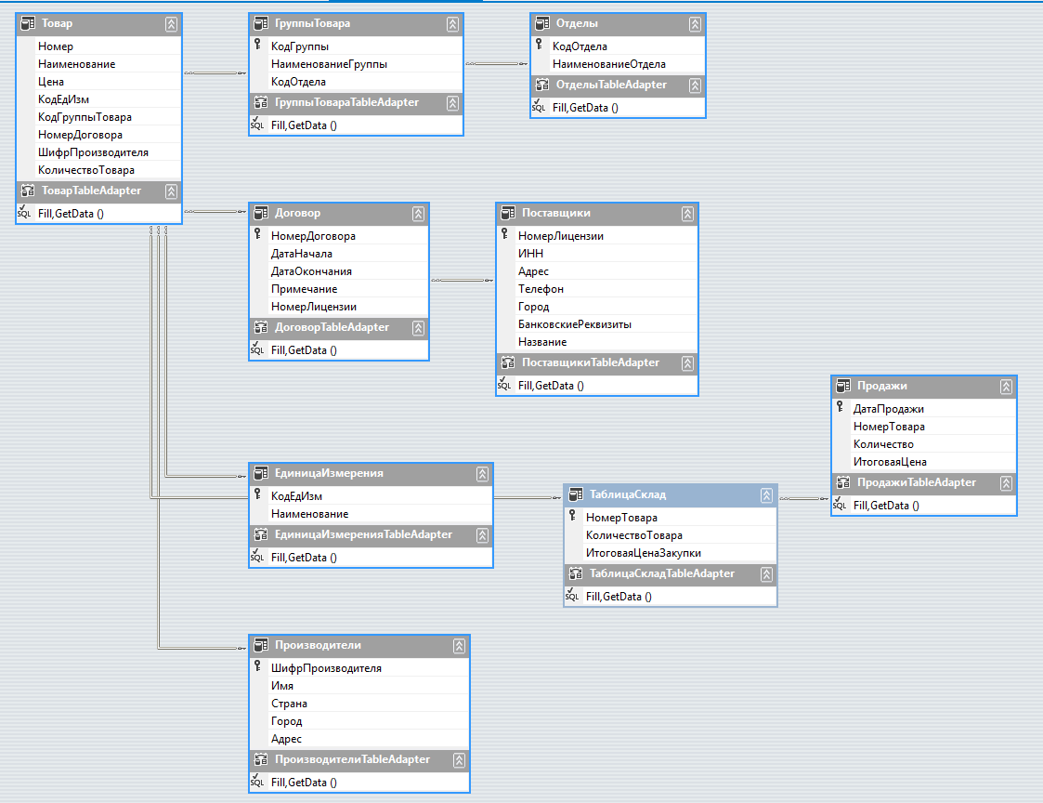
Рисунок 3

Интерфейс информационной системы
Чтобы открыть программу необходимо запустить файл CURS.exe. После откроется окно, где отобразится окно для покупателя (рисунок 5), на котором находится каталог товаров. Можно отфильтровать данный, отметив соответствующие галочки и нажав на кнопку «Фильтр». Вверху, на правом углу есть кнопка для входа в качестве администратора, при нажатии которой откроется окно для авторизации пользователя (рисунок 6). Для входа в режиме администратора на этом окне необходимо ввести логин и пароль, а затем кнопку «Войти», при неверных введенных данных, система выдает окно с ошибкой (рисунок 7). При нажатии кнопки «Выйти» закроется окно авторизации. Верно введя данные и нажав на кнопку «Войти», откроется главное окно для программы (рисунок 8).
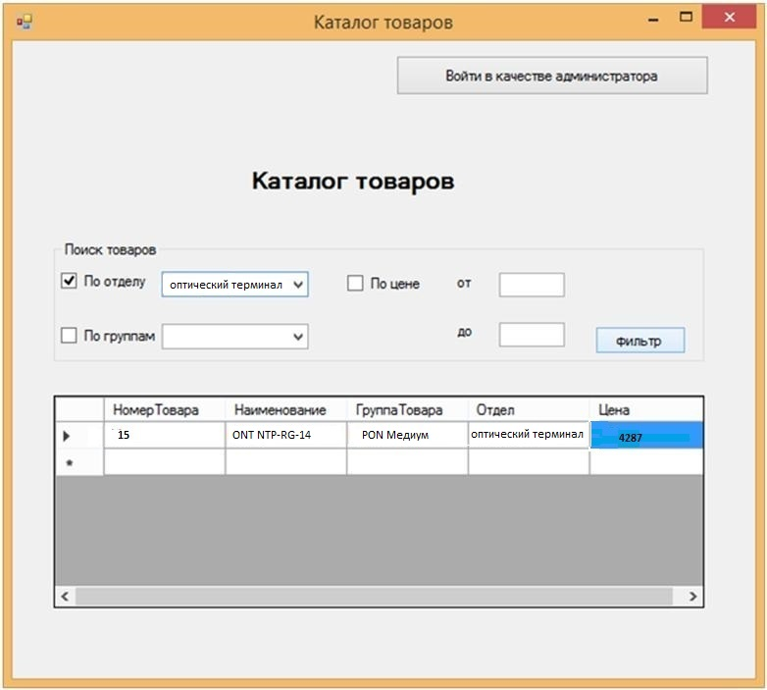

Рисунок 4

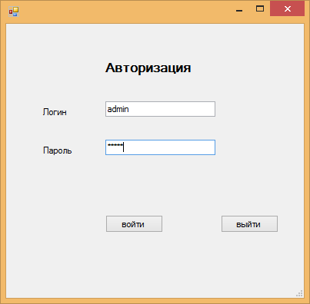
Рисунок 5
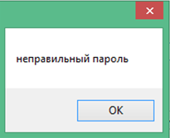
Рисунок 6
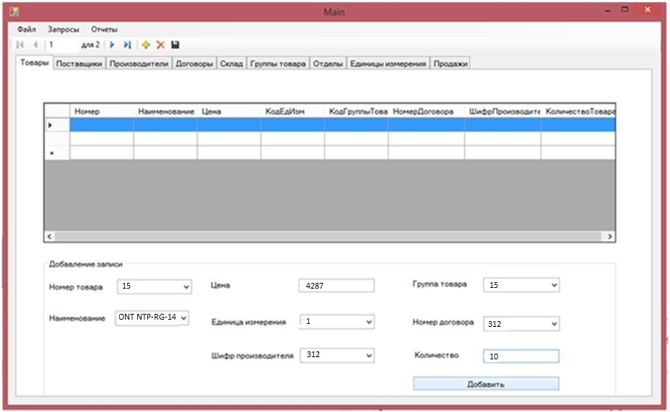
Рисунок 7

На главном окне располагается строка меню, элементы для редактирования таблиц и строка вкладок с таблицами. При нажатии на элемент «Файл» откроются элементы списка «Сохранить» и «Закрыть». При нажатии «Сохранить», будут сохранены внесенные изменения, а при нажатии «Закрыть», приложение закроется (рисунок 8).
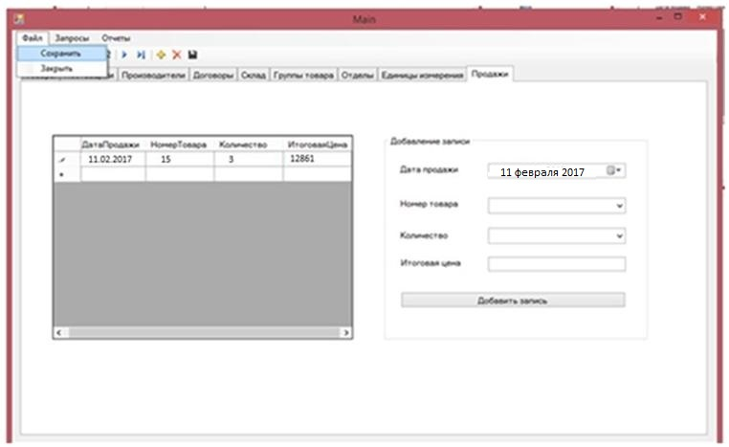
Рисунок 8
Для редактирования, удаления и добавления данных таблиц необходимо перейти по соответствующим вкладкам на главном окне (Таблица товаров – вкладка «Товары» (рисунок 10), Таблица поставщиков - вкладка «Поставщики» (рисунок 11), Таблица производителей – вкладка «Производители» (рисунок 12), Таблица договоров –вкладка «Договоры» и т.д.). Рядом с таблицами есть элементы для добавления записи. Введя необходимые данные и нажав на кнопку «Добавить», данные добавятся в таблицы.
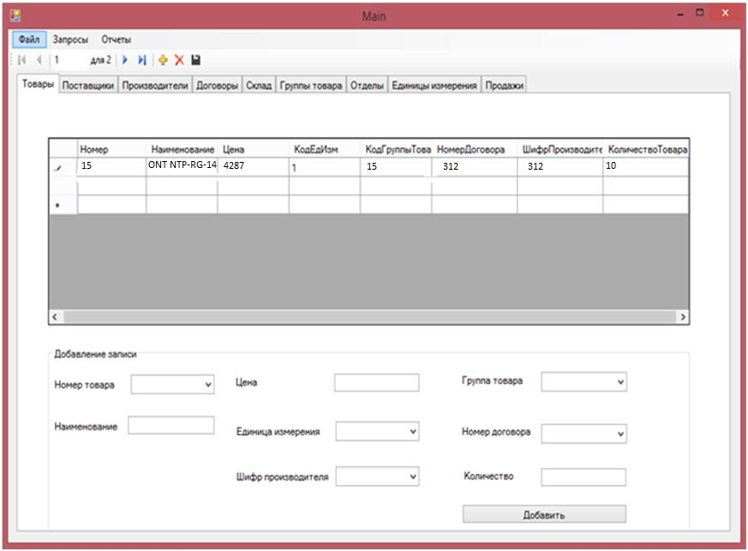
Рисунок 10

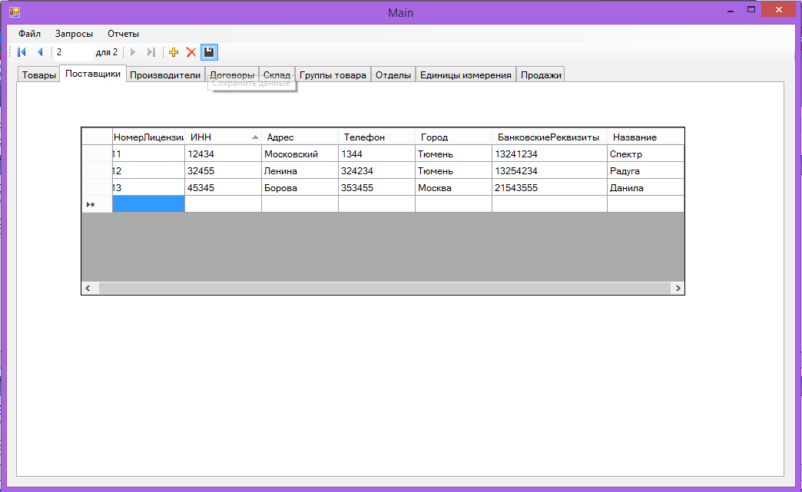
Рисунок 10
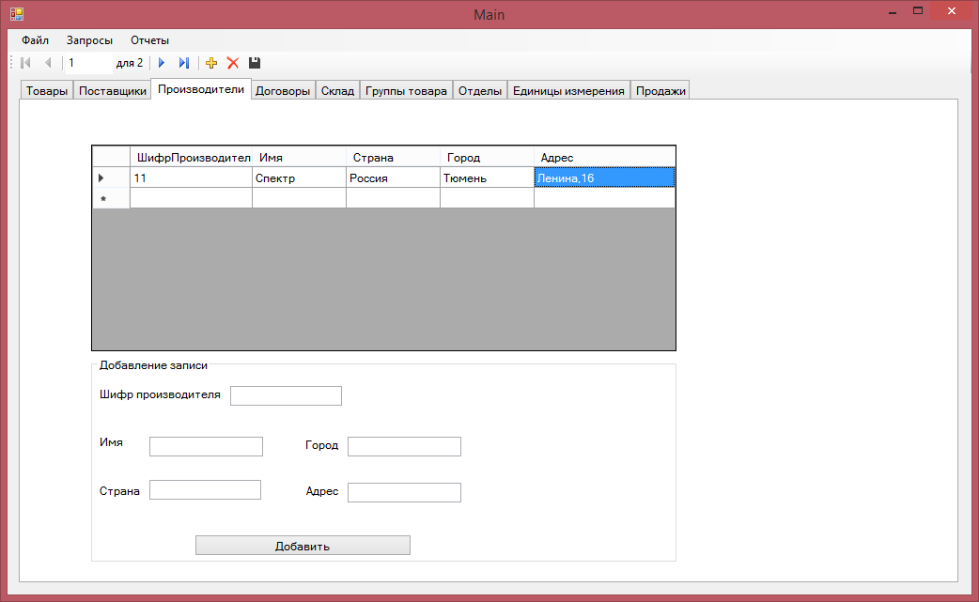
Рисунок 11
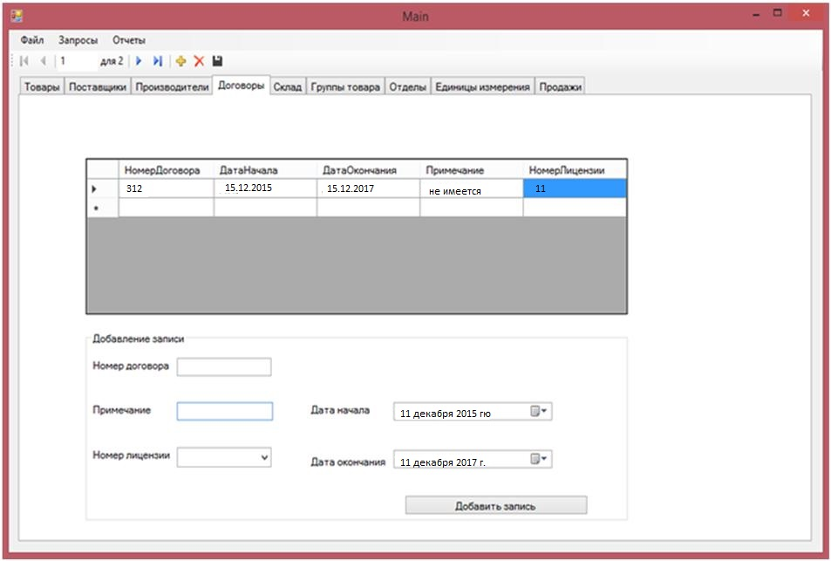
Рисунок 12
Рисунок 13
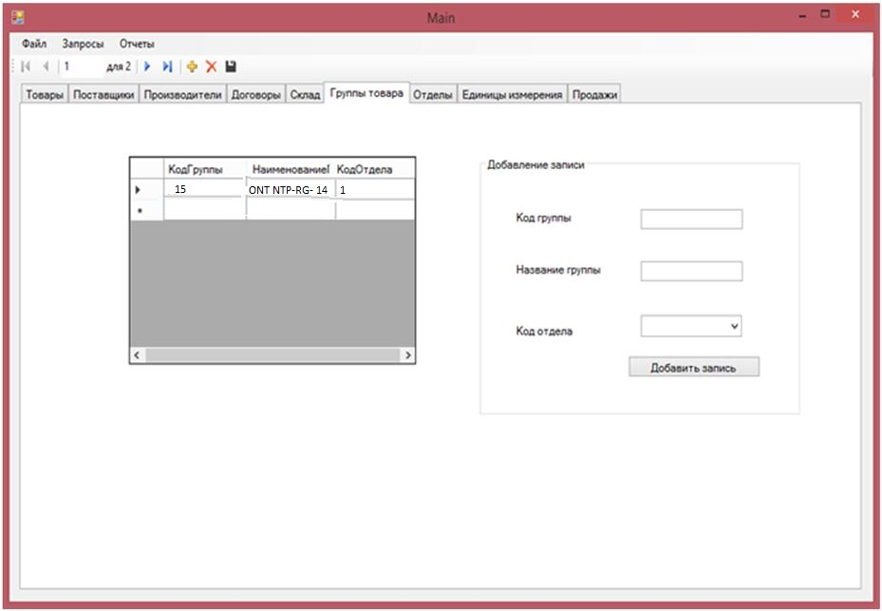
Рисунок 14
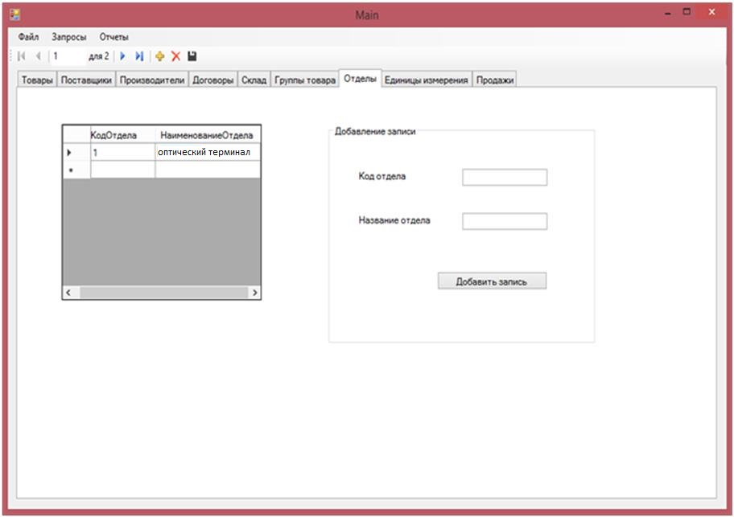
Рисунок 15
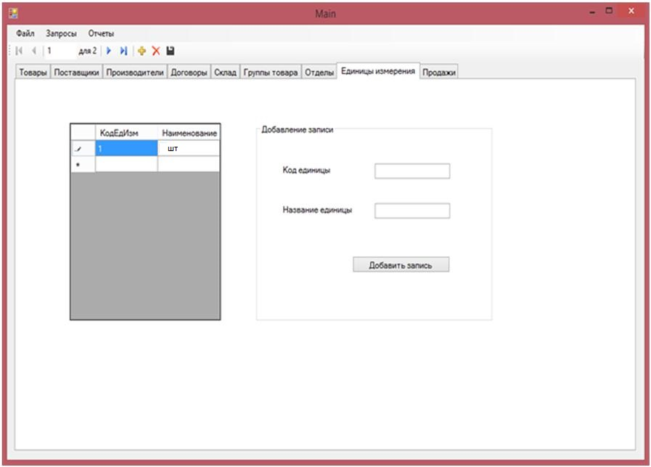
Рисунок 16
Рисунок 17
Нажав на «Запросы» в меню, откроется форма «Запросы», где нажав на кнопку найти, можно сформировать необходимый запрос из списка (рисунок 18).

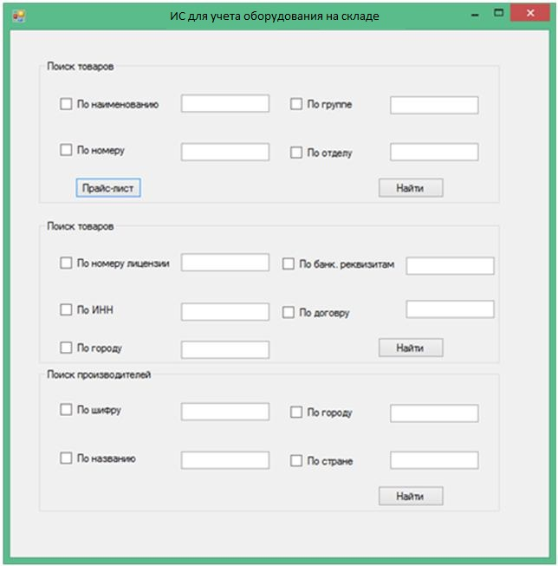
Рисунок 18
Если нажав в меню «Отчеты», откроется форма для отчетов с вкладками имеющихся отчетов. При переходе на вкладку «Отчет по продажам» отобразится отчет по продажам (рисунок 19), при нажатии на вкладку «Отчет по товарам на складе» отобразится следующий отчет (рисунок 20), и соответственно нажатым вкладкам отобразятся и другие «Прайс-лист» (рисунок 21), «Отчет по поставщикам» (рисунок 22). Сверху находятся элементы для печати, экспорта и управления отчетами.
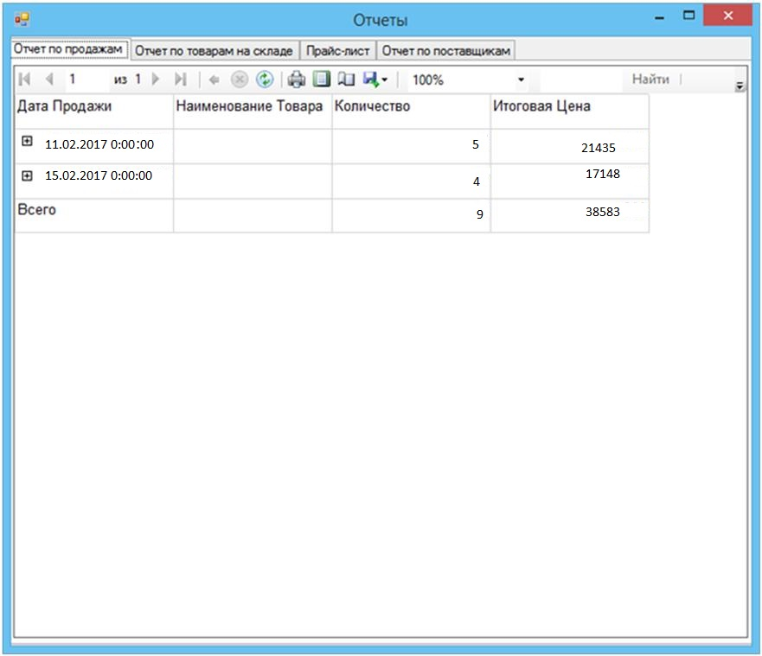
Рисунок 19
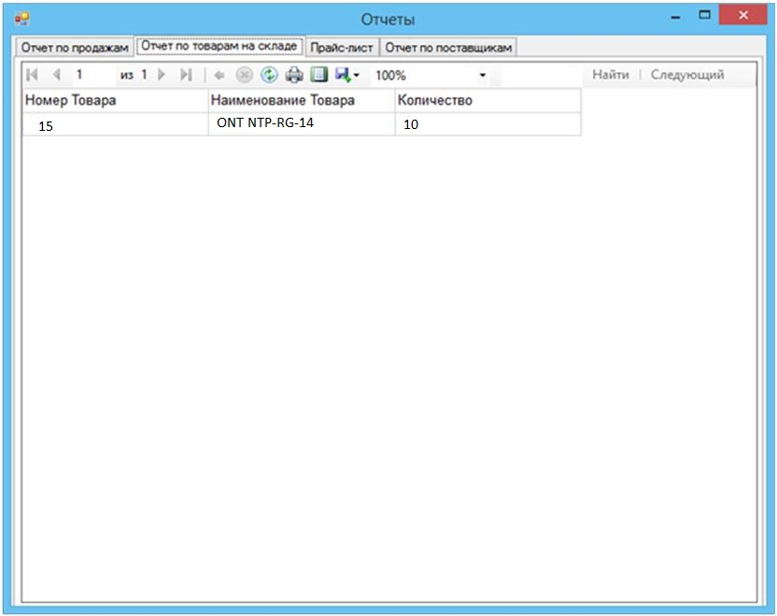
Рисунок 20
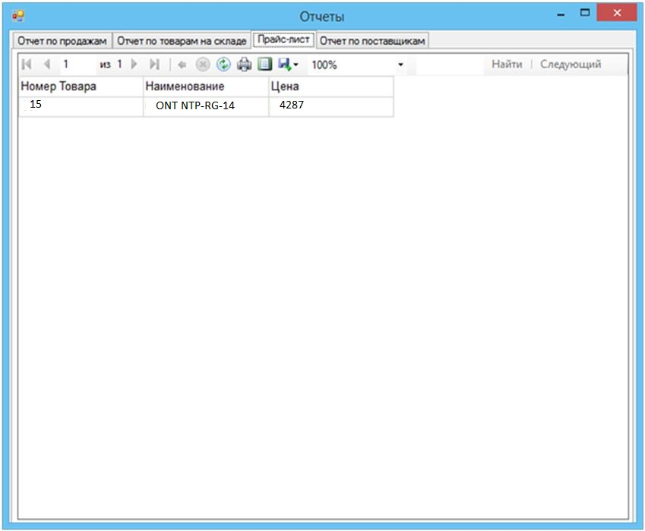
Рисунок 21
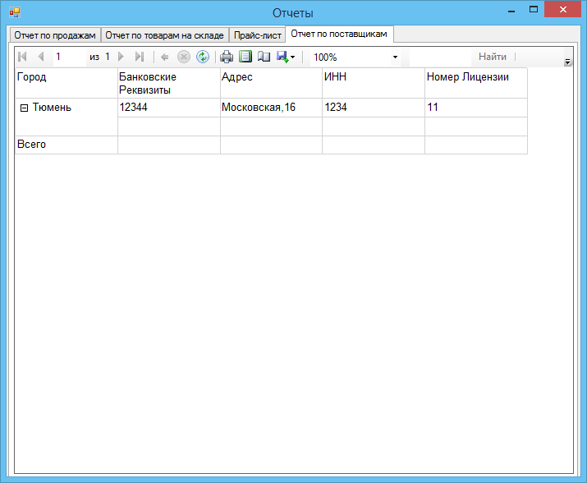
Рисунок 22

Заключение
В ходе курсовой работы была спроектирована и разработана ИС, автоматизирующая процесс «Учет оборудования», что позволило улучшить качество обслуживания в цехе по предоставлению телекоммуникационных услуг и уменьшить время, затрачиваемое на работу этого процесса, так как есть возможность с помощью запросов формировать отчет по заданным критериям. Была построена ER- модель данных в нотации Чена, логическая модель данных в нотации IDEF1x, модель потока данных DFD в нотации Гейн-Сарсона КАК ЕСТЬ и КАК ДОЛЖНО БЫТЬ и функциональная модель, описывающая процессы, происходящие в магазине. Был реализован и описан интерфейс приложения. Цель, поставленная в начале работы, достигнута.

Список литературы
- Ивашко А.Г., Карякин Ю.Е. Информационные системы и технологии: Учебное пособие Тюмень: Изд-во ТюмГУ, 2013. – 324 с.
- Информационные технологии управления проектами: Учебное пособие / Н.М. Светлов, Г.Н. Светлова. - 2 изд., перераб. и доп. - М.: НИЦ ИНФРА-М, 2015. - 232 с - http://znanium.com/bookread.php?book=429103
- Бирюков А.Н. Процессы управления информационными технологиями: учебное пособие / А.Н. Бирюков. — М.: Интернет-Университет Информационных Технологий: БИНОМ. Лаборатория знаний, 2012. – 215 с. - http://www.intuit.ru/studies/courses/2298/598/info
- Абдикеев Н. М. Управление знаниями корпорации и реинжиниринг бизнеса: Учебник / Н.М. Абдикеев, А.Д. Киселев; Под науч. ред. Н.М. Абдикеева - М.: ИНФРА-М, 2013- http://znanium.com/bookread.php?book=373331
- Корпоративные информационные системы управления: Учебник / Под науч. ред. Абдикеева Н. М., Китовой О. В. - М.: НИЦ ИНФРА-М, 2015. - 464 с. - http://znanium.com/bookread.php?book=505623
- Базовые и прикладные информационные технологии: Учебник / В.А. Гвоздева. - М.: ИД ФОРУМ: НИЦ ИНФРА-М, 2014. - 384 с.: - http://znanium.com/bookread.php?book=428860
- Глухих, И. Н. Интеллектуальные информационные системы: учеб. пособие для студ. вузов/ И. Н. Глухих; Тюм. гос. ун-т. - Москва: Академия, 2010. - 112 с

